2 iulie 2020

RAPORT ZILNIC

Calificativ:  NEUTRU | Dosar de politician | B1TV-21:00
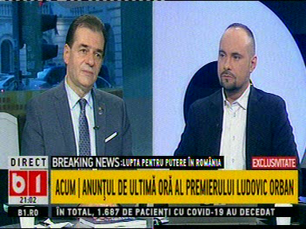 | În cadrul emisiunii „Dosar de politician” de pe postul B1TV, s-au discutat următoarele subiecte:  - Ludovic Orban, premierul României, spune că Guvernul a aplicat o schemă de ajutor de stat care s-a aprobat pentru mai multe state europene, printre care şi Germania, care permite reducerea preţului la energie electrică pentru marii consumatori industriali prin scăderea cu 1% din taxa de CO2 care este inclusă în factură. Acesta mai spune că după OUG 114 România a ajuns într-o situaţie paradoxală: deşi avem gaze şi România era un exportator net de energie electrică, am ajuns în situaţia în care preţul la gaz şi energie electrică să fie peste media europeană.

Calificativ:  NEUTRU | Punctul de întâlnire | Antena3-20:00
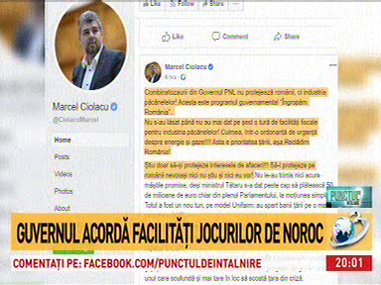 | În cadrul emisiunii „Punctul de întâlnire” de pe postul Antena3, s-au discutat următoarele subiecte:  - În cadrul emisiunii este difuzat un material în care se spune că Marcel Ciolacu, preşedinte interimar al PSD, a scris pe pagina sa de Facebook că Guvernul a dat facilităţi fiscale pentru industria păcănelelor, iar asta într-o ordonanţă de urgenţă despre energie şi gaze.

Calificativ:  NEUTRU | Bună, România!  Punctul de întâlnire  100% | B1TV-19:00  Antena3-19:00  RealitateaPlus-19:00
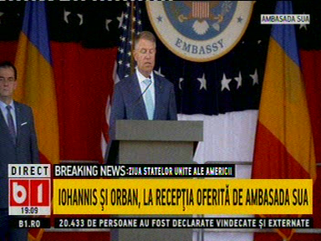 | În cadrul emisiunii s-au discutat următoarele subiecte:  - În cadrul emisiunii este difuzat discursul lui Klaus Iohannis de la recepţia oferită de Ambasada SUA cu ocazia Zilei Independenţei, iar în cadrul acestui discurs preşedintele spune că anul trecut, la Casa Albă, alături de preşedintele SUA, a adăugat 2 noi domenii parteneriatului strategic dintre cele 2 ţări: securitatea reţelelor 5G şi domeniul nuclear-civil, cu rol esenţial în asigurarea securităţii energetice.  - Prezent la acelaşi eveniment, premierul Ludovic Orban spune că Guvernul doreşte intensificarea cooperării cu SUA pentru asigurarea securităţii energetice, dar şi pentru dezvoltarea eficientă a capacităţilor nucleare civile ale României de a produce energie.

